

راهنمای دریافت خدمات

سازمان جهاد کشاورزی استان قزوین

معاونت بهبود تولیدات گیاهی

مدیریت امور زراعت

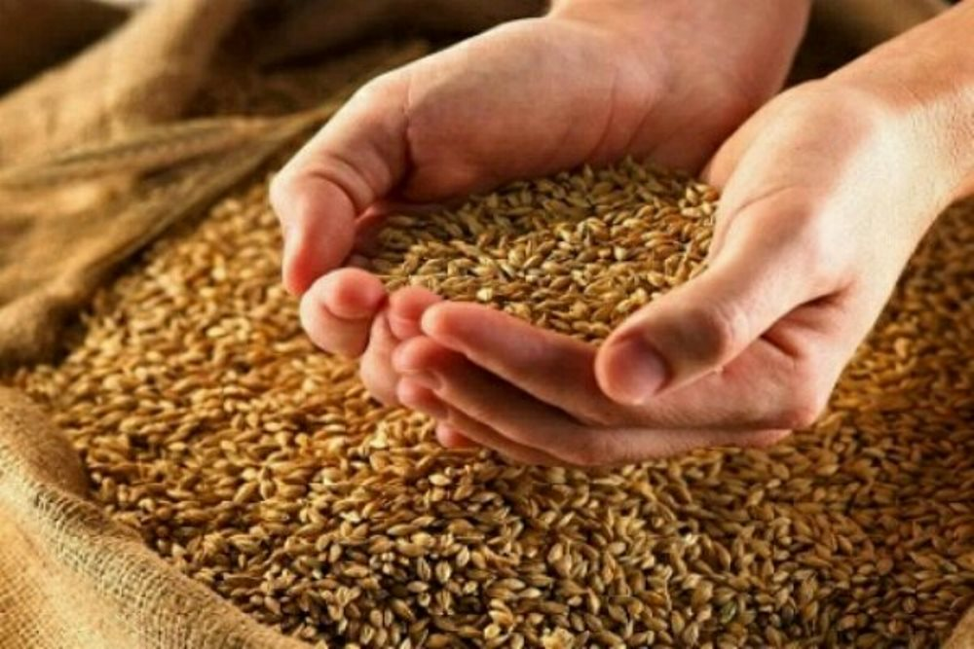

توزیع ونظارت برمصرف بذور محصولات زراعی

کد زیرخدمت: 13022509000

**شرح خدمت :**

با توجه به اینکه بذوری مثل گندم، جو و کلزا و برخی از سایر محصولات زراعی مشمول یارانه به شکل های مستقیم و غیر مستقیم می باشند، لذا عملیات نظارت بر توزیع بذور به ویژه بذر گندم و جو بایستی با نظارت و دقت انجام گیرد. در ابتدا کشاورزان پس از مراجعه به مراکز جهاد کشاورزی و ثبت اطلاعات آنها در سامانه جامع پهنه بندی توسط کارشناس، حواله خود را جهت دریافت بذر اصلاح شده گندم یا جو بسته به میزان سطح کشت و برنامه ابلاغی مرکز دریافت می کنند.

در مرحله بعدی کشاورزان حواله را به مراکز تولید و توزیع بذور ارائه داده و در قبال پرداخت نرخ مصوب که همه ساله اعلام می گردد بذر مورد نیاز خود را دریافت می نمایند. با توجه به اهمیت مدیریت میزان مصرف بذر در واحد سطح، جلوگیری از خروج بی رویه بذر از چرخه تولید و جلوگیری از فعالیت دلالان و واسطه ها، کنترل فرایند توزیع بذر بایستی، با دقت کافی انجام گرفته و نهایتاً میزان مصرف بذر یا سطوح کشت شده نهایی مطابقت داشته باشد.

**نوع خدمت :**

G2B دولت به کسب و کارها

**سطح خدمت:**

کشوری (خدمتی که در کل کشور ارایه می شود.)

**نحوه شروع:**

حضوری (ابتدای فصل زراعی)

**نحوه ارائه خدمت :**

برای کشاورزان به صورت حضوری در مراکز جهادکشاورزی

برای شرکت های تولید کننده بذر در ستاد سازمان و مراکز تحقیقات کشاورزی استان – تهیه مجوز به صورت الکترونیکی

([www.spcri.ir](http://www.spcri.ir) )

زمان ارائه خدمت:

10 روز

**مدارک مورد نیاز:**

سند مالکیت مزرعه

تائید هویت زارع توسط کارشناس پهنه و یا مسئول مرکز

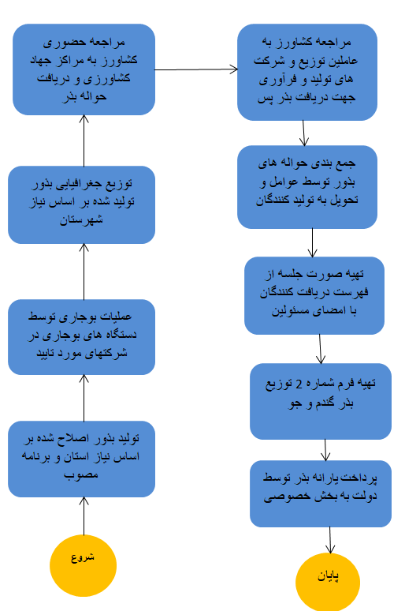

* **مشخصات نمایندگان میز خدمت شهرستان­ها و ستاد سازمان:**
* **پل ارتباطی ما با شما:**

1. تلفن گویا سازمان جهاد کشاورزی استان قزوین: 5- 33335041 - 028
2. تلفن مدیر زراعت سازمان، 33333476 – 028
3. تلفن بازرسی و رسیدگی به شکایات سازمان: 33332239 – 028
4. نشانی تارنمای (سایت) سازمان جهاد کشاورزی استان قزوین: Qazvin-ajo.ir